济宁市发展和改革委员会
2023年政府信息公开工作年度报告

本报告由市发展改革委按照《中华人民共和国政府信息公开条例》（以下简称《条例》）和《中华人民共和国政府信息公开工作年度报告格式》（国办公开办函〔2021〕30号）要求编制。
本报告内容包括总体情况、主动公开政府信息情况、收到和处理政府信息公开申请情况、因政府信息公开工作被申请行政复议、提起行政诉讼情况、政府信息公开工作存在的主要问题及改进情况、其他需要报告的事项等六部分内容。
本报告所列数据的统计期限自2023年1月1日起至2023年12月31日止。本报告电子版可在“中国·济宁”政府门户网站（http://jnfgw.jining.gov.cn/）查阅或下载。如对本报告有疑问，请与济宁市发展和改革委员会联系（地址：山东省第23届运动会综合指挥中心 圣贤路7号，联系电话：0537-2348900）。
一、总体情况
2023年，市发展改革委严格落实《中华人民共和国政府信息公开条例》和国家及省、市政府信息公开工作部署要求，坚持“应公开尽公开”的工作原则，积极扩大主动公开范围。认真履行依申请公开职责，高质量办理各类依申请信息公开件。着力推进政府信息管理科学化、制度化、规范化，建设便捷高效惠民的政府信息公开平台。全力打造公开透明、政民互动的阳光发改政务服务品牌。
（一）主动公开情况。2023年度，门户网站政务公开平台主动公开政府信息480条，通过政务微信公众号发布信息300余条。其中，2023年主动公开政策清单四批，各类惠企利民政策近百条，每周发布全市价格监测周报表，每月发布分析报告。主动公开部门办公会议12次，配套一图速读；设置“双随机、一公开”专栏，依法对随机抽查事项清单、抽查计划、抽查结果等情况进行了全面公示。
（二）依申请公开情况。2023年度，共接收办理依申请公开48件，申请人均为自然人，较2022年增加20件，均在法定期限内予以答复。未收取依申请公开信息处理费。
（三）政府信息管理情况。制定印发《2023年政务公开工作实施方案》，围绕发展改革重点工作制定年度发布计划，不断推动政务公开工作制度化、规范化。严肃信息发布审查，凡是对外发布信息均要“三审三校”。2023年，未发生政府信息公开泄密事件。
（四）政府信息公开平台建设情况。充分利用门户网站和公众号等信息发布阵地，统筹推进政务新媒体与政府网站的融合发展，围绕重点工作成效和群众关切问题，累计发布网站信息480余条，微信公众号300余条。
（五）监督保障情况。制定年度培训计划，定期组织相关人员开展业务培训，加强政务信息公开人才队伍建设，根据人事变动及时调整政务公开领导小组，明确责任领导和责任人。结合全市政府网站内容检查通报等，认真查摆整改，不断提升政务公开工作水平。
二、主动公开政府信息情况
第二十条第（一）项
信息内容 | 本年制发件数 | 本年废止件数 | 现行有效件数
规章 | 0 | 0 | 0
行政规范性文件 | 1 | 0 | 10
第二十条第（五）项
信息内容 | 本年处理决定数量
行政许可 | 0
第二十条第（六）项
信息内容 | 本年处理决定数量
行政处罚 | 0
行政强制 | 0
第二十条第（八）项
信息内容 | 本年收费金额（单位：万元）
行政事业性收费 | 0
三、收到和处理政府信息公开申请情况
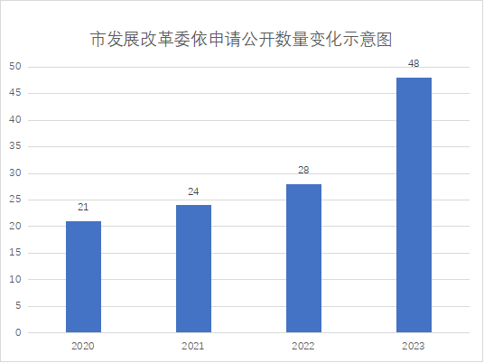

表2 收到和处理政府信息公开申请情况
（本列数据的勾稽关系为：第一项加第二项之和，  等于第三项加第四项之和） |  |  | 申请人情况
 |  |  | 自然人 | 法人或其他组织 |  |  |  |  | 总计
 |  |  | 自然人 | 商业企业 | 科研机构 | 社会公益组织 | 法律服务机构 | 其他 | 总计
一、本年新收政府信息公开申请数量 |  |  | 48 | 0 | 0 | 0 | 0 | 0 | 48
二、上年结转政府信息公开申请数量 |  |  | 0 | 0 | 0 | 0 | 0 | 0 | 0
三、本年度办理结果 | （一）予以公开 |  | 3 | 0 | 0 | 0 | 0 | 0 | 3
三、本年度办理结果 | （二）部分公开（区分处理的，只计这一情形，不计其他情形） |  | 0 | 0 | 0 | 0 | 0 | 0 | 0
三、本年度办理结果 | （三）不予公开 | 1.属于国家秘密 | 0 | 0 | 0 | 0 | 0 | 0 | 0
三、本年度办理结果 | （三）不予公开 | 2.其他法律行政法规禁止公开 | 0 | 0 | 0 | 0 | 0 | 0 | 0
三、本年度办理结果 | （三）不予公开 | 3.危及“三安全一稳定” | 0 | 0 | 0 | 0 | 0 | 0 | 0
三、本年度办理结果 | （三）不予公开 | 4.保护第三方合法权益 | 0 | 0 | 0 | 0 | 0 | 0 | 0
三、本年度办理结果 | （三）不予公开 | 5.属于三类内部事务信息 | 0 | 0 | 0 | 0 | 0 | 0 | 0
三、本年度办理结果 | （三）不予公开 | 6.属于四类过程性信息 | 0 | 0 | 0 | 0 | 0 | 0 | 0
三、本年度办理结果 | （三）不予公开 | 7.属于行政执法案卷 | 0 | 0 | 0 | 0 | 0 | 0 | 0
三、本年度办理结果 | （三）不予公开 | 8.属于行政查询事项 | 0 | 0 | 0 | 0 | 0 | 0 | 0
三、本年度办理结果 | （四）无法提供 | 1.本机关不掌握相关政府信息 | 45 | 0 | 0 | 0 | 0 | 0 | 45
三、本年度办理结果 | （四）无法提供 | 2.没有现成信息需要另行制作 | 0 | 0 | 0 | 0 | 0 | 0 | 0
三、本年度办理结果 | （四）无法提供 | 3.补正后申请内容仍不明确 | 0 | 0 | 0 | 0 | 0 | 0 | 0
三、本年度办理结果 | （五）不予处理 | 1.信访举报投诉类申请 | 0 | 0 | 0 | 0 | 0 | 0 | 0
三、本年度办理结果 | （五）不予处理 | 2.重复申请 | 0 | 0 | 0 | 0 | 0 | 0 | 0
三、本年度办理结果 | （五）不予处理 | 3.要求提供公开出版物 | 0 | 0 | 0 | 0 | 0 | 0 | 0
三、本年度办理结果 | （五）不予处理 | 4.无正当理由大量反复申请 | 0 | 0 | 0 | 0 | 0 | 0 | 0
三、本年度办理结果 | （五）不予处理 | 5.要求行政机关确认或重新  出具已获取信息 | 0 | 0 | 0 | 0 | 0 | 0 | 0
三、本年度办理结果 | （六）其他处理 | 1.申请人无正当理由逾期不补正、行政机关不再处理其政府信息公开申请 | 0 | 0 | 0 | 0 | 0 | 0 | 0
三、本年度办理结果 | （六）其他处理 | 2.申请人逾期未按收费通知要求缴纳费用、行政机关不再处理其政府信息公开申请 | 0 | 0 | 0 | 0 | 0 | 0 | 0
三、本年度办理结果 | （六）其他处理 | 3.其他 | 0 | 0 | 0 | 0 | 0 | 0 | 0
三、本年度办理结果 | （七）总计 |  | 48 | 0 | 0 | 0 | 0 | 0 | 48
四、结转下年度继续办理 |  |  | 0 | 0 | 0 | 0 | 0 | 0 | 0

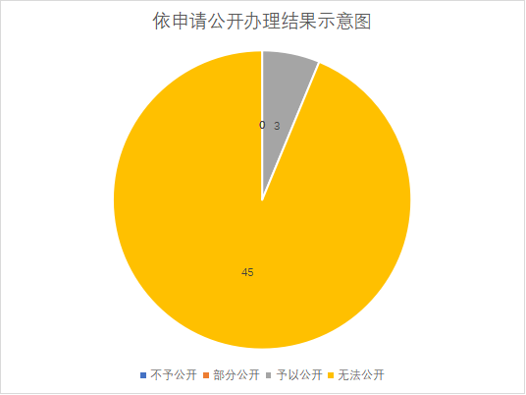
四、因政府信息公开工作被申请行政复议、提起行政诉讼情况
2023年度，发生因政府信息公开提起的行政复议1件，已按照司法程序及时进行结果纠正，未发生政府信息公开为由提起的行政诉讼。
表3 因政府信息公开工作被申请行政复议、提起行政诉讼情况
行政复议 |  |  |  |  | 行政诉讼
结果  维持 | 结果纠正 | 其他结果 | 尚未  审结 | 总  计 | 未经复议直接起诉 |  |  |  |  | 复议后起诉
 |  |  |  |  | 结果维持 | 结果纠正 | 其他  结果 | 尚未  审结 | 总计 | 结果维持 | 结果  纠正 | 其他  结果 | 尚未审结 | 总计
0 | 1 | 0 | 0 | 1 | 0 | 0 | 0 | 0 | 0 | 0 | 0 | 0 | 0 | 0
五、政府信息公开工作存在的主要问题及改进情况
2023年市发展改革委政务信息公开工作进中提质，广泛回应群众关切，取得了良好的社会效应，但是在创新能力和多样化上还存在不足。下一步，市发展改革委将积极学习借鉴先进地区政务信息公开经验，丰富政务公开形式，充分运用AI等新型技术手段，制作广大群众喜闻乐见的宣传信息，不断扩大政府信息的公信力和知晓度。
六、其他需要报告的事项
提案、建议办理情况：2023年共办理市级人大代表建议、政协提案43件，其中：建议11件、提案32件，建议提案代表委员满意率均为100%。
收费情况：今年以来，市发展改革委没有发生政务信息公开收费情况。
落实国家、省、市政务公开要点情况：市发展改革委积极贯彻落实上级政务公开要点要求，及时全面向社会公开各类重大决策、重要规划、重点项目等信息，引导社会支持、监督各项规划的实施，通过网络、媒体广泛征求意见建议。推进政策精细化解读，围绕各类高频政策咨询事项，以视频、图解、文字等形式予以解答，准确把握不同类型公开要求，科学合理确定公开方式，对公开内容涉及公众利益、需要公众广泛知晓的，通过微信公众号和门户网站等渠道普遍性公开。

